GAZİ ÜNİVERSİTESİ TEKNOLOJİ FAKÜLTESİ
BİLGİSAYAR MÜHENDİSLİĞİ BÖLÜMÜ
BMT216 WEB ARAYÜZ GELİŞTİRME DERSİ
PROJE RAPORU

Proje Başlığı: Akıllı Etkinlik Planlayıcı

Dersi Veren Öğretim Elemanı: Dr. Esra SÖĞÜT
Öğrenci Numarası ve Ad Soyad Bilgileri:
- 24181616701 - Mervenur ATA
- 24181616702 - Alp Eren SOLAK
- 24181616082 - Kadir ARSLANHAN
- 23181616707 - Mert ÇOPUROĞLU

- AMAÇ
Bu proje ile kullanıcıların kişisel, sosyal, eğitim ve iş alanlarındaki günlük veya gelecekteki etkinliklerini kolayca planlayıp takip edebilecekleri, basit, şık ve etkileşimli bir etkinlik yönetim aracı sunmak amaçlanmıştır. Kullanıcıların yaklaşan etkinliklerini bir geri sayım aracı ile takip edebilmesi ve tamamlanan/bekleyen görevlerini istatistiksel olarak görüntüleyerek zaman yönetimlerini daha verimli hale getirmeleri hedeflenmiştir.

- KULLANILAN TEKNOLOJİLER
Proje, istemci tarafında çalışan bir Tek Sayfa Uygulaması mantığıyla geliştirilmiştir. Veri tabanı bağlantısı yerine modern tarayıcı özellikleri kullanılmıştır:
Teknoloji | Kullanım Amacı
HTML5 | Sayfa yapısı ve semantik işaretleme
CSS3 | Özel stiller, animasyonlar, renk değişkenleri (CSS Custom Properties)
JavaScript (ES5+) | Uygulama mantığı; Storage, Render, Countdown, Stats, Navigation ve Helpers gibi modüler IIFE yapıları üzerine kuruldu.
Bootstrap 5.3 | Responsive grid sistemi, form bileşenleri, utility class'lar
Bootstrap Icons 1.11 | Arayüz ikonları (takvim, çan, çöp kutusu vb.)
jQuery 3.7.1 | Hızlı DOM manipülasyonu ve olay (event) yönetimi amacıyla kullanıldı.
Google Fonts | DM Serif Display (logo) ve DM Sans (genel metin) yazı tipleri tercih edildi.
localStorage API | Etkinlik verilerinin tarayıcıda kalıcı olarak saklanması

- ARAYÜZ TASARIMI VE EKRAN GÖRÜNTÜLERİ

3.1 Genel Tasarım Anlayışı
Uygulama koyu tema (dark mode) üzerine inşa edilmiştir. CSS değişkenleri (variables.css) aracılığıyla renk paleti merkezi olarak yönetilmektedir:
- Ana arka plan: #0d1117 (koyu lacivert-siyah)
- Kart arka planı: #1c2230
- Vurgu rengi (accent): #3b82f6 (mavi)
- Başarı: #10b981 (yeşil), Uyarı: #f59e0b (sarı), Hata: #ef4444 (kırmızı)
Yazı tipi olarak başlıklarda DM Serif Display, gövde metinlerde ise DM Sans kullanılmıştır.

3.2 Sayfa Yapısı
Uygulama tek sayfa (Single Page Application — SPA) mimarisinde tasarlanmıştır. Üç ana bölüm JavaScript ile gösterilip gizlenmektedir:
- Sidebar (Kenar Çubuğu): Uygulama logosu, ana menü linkleri ve kategori filtre butonlarını içerir. Mobil cihazlarda hamburger menüsüyle açılır.
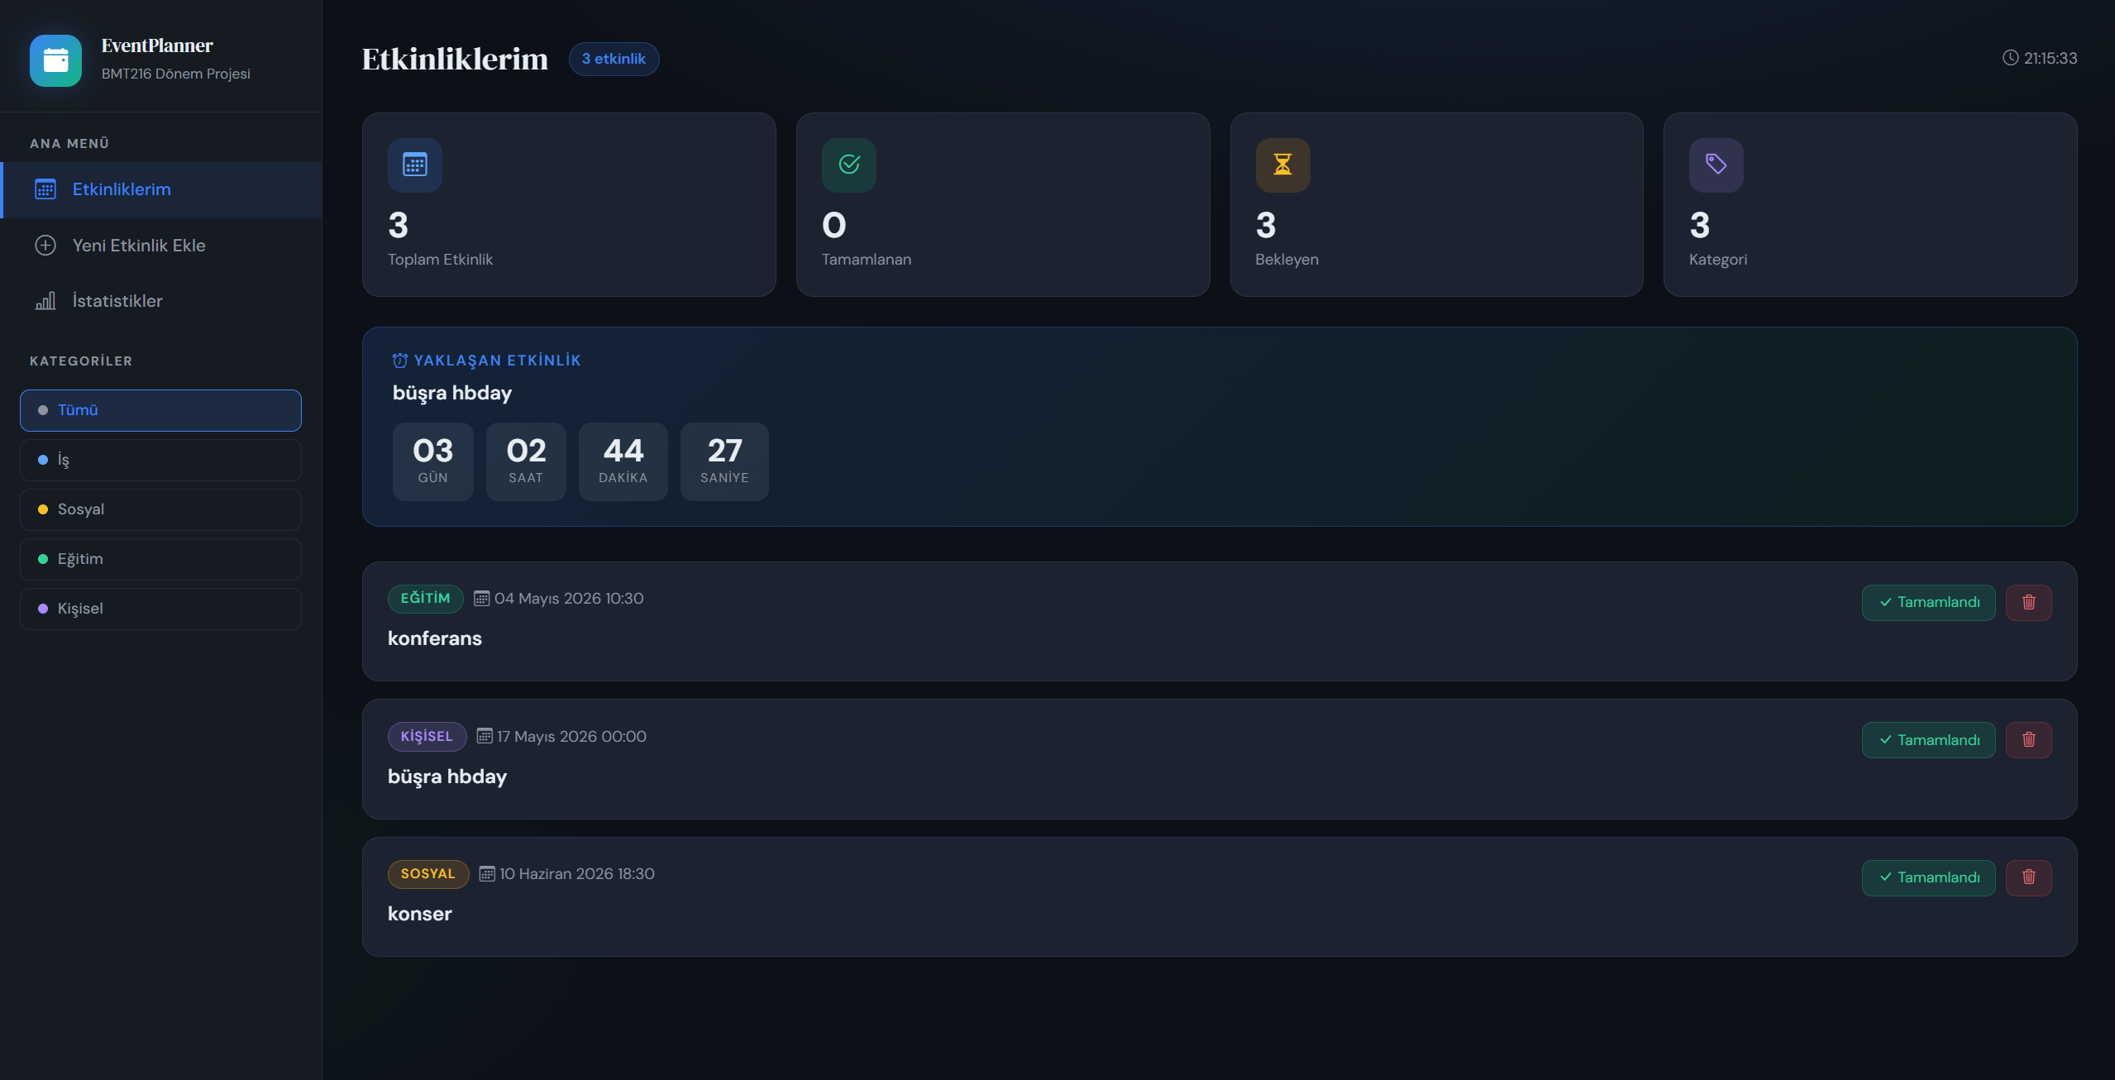
- Ana Sayfa (Etkinliklerim): En üstte genel durumu bildiren istatistik kartları bulunmaktadır. Hemen altında, tarihe göre yaklaşan ilk etkinlik için dinamik bir geri sayım alanı yer alıyor. Alt kısımda ise listelenmiş etkinlik kartları bulunur.
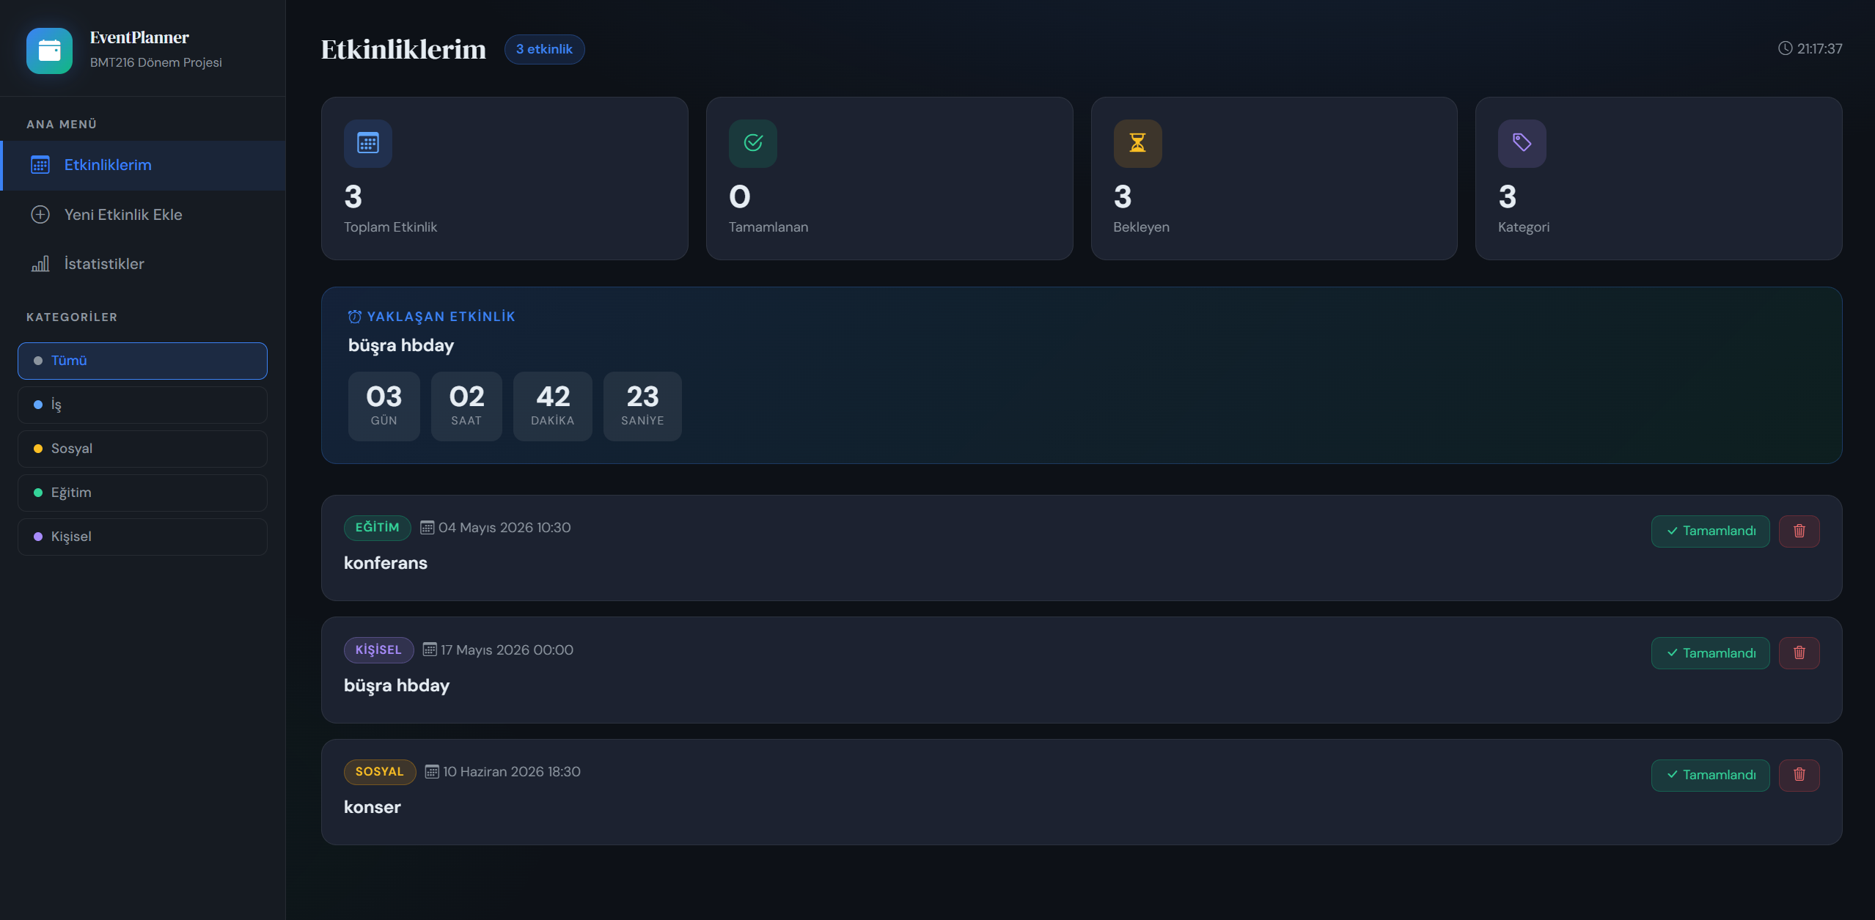

- Alt Sayfa (Yeni Etkinlik Ekle): Temiz ve anlaşılır bir form tasarımı sunar. Etkinlik adı, tarih, kategori ve açıklama alanları içerir. Başarılı kayıt durumunda animasyonlu bir bildirim mesajı görünür.
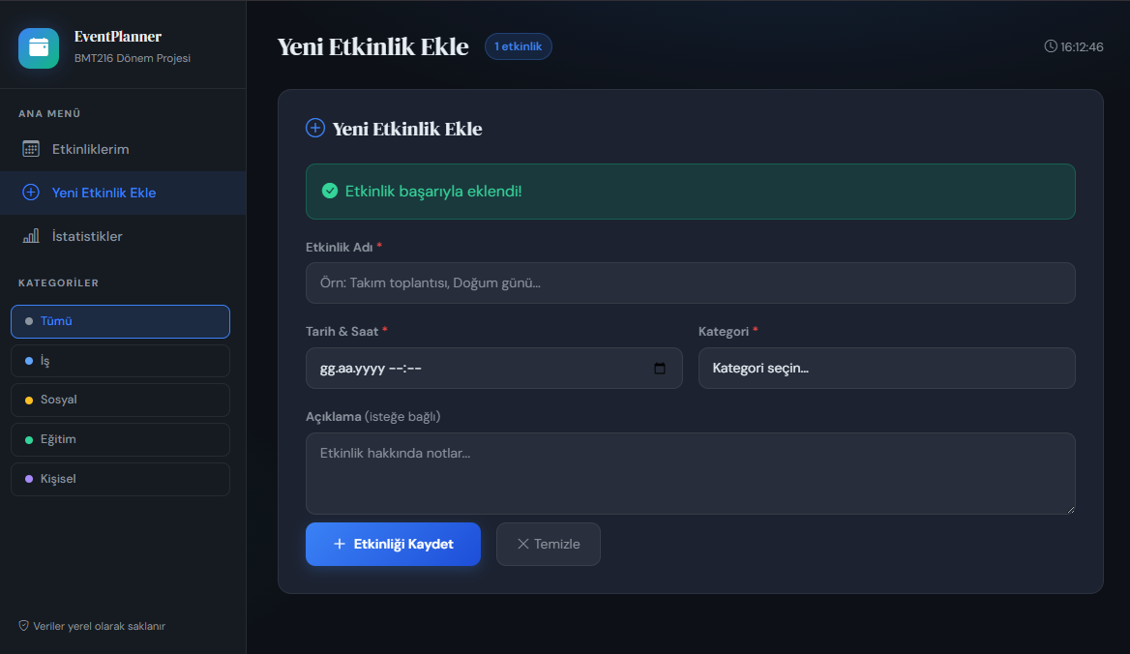
- Alt Sayfa (İstatistikler): Dinamik yüzdelik dolum çubukları ile kategorilerin dağılımı ve görevlerin tamamlanma durumları (Bekleyen/Tamamlanan) görselleştirilmiştir.
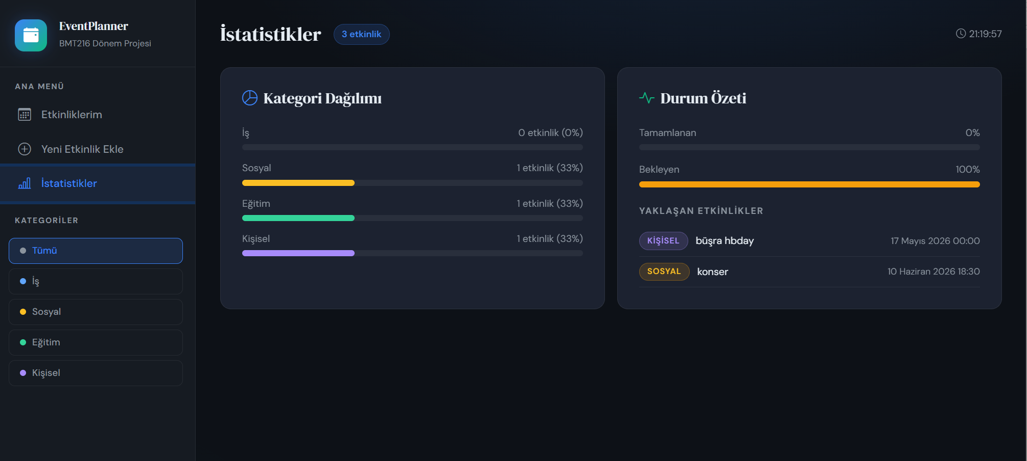

3.3 Mobil Uyumluluk
Bootstrap 5 grid sistemi kullanılarak responsive tasarım sağlanmıştır. Özet kartlar masaüstünde 4'lü, mobilde 2'li düzende görüntülenir. Kenar çubuğu mobil ekranlarda varsayılan olarak gizli kalır ve üst köşedeki toggle butonu ile açılır; sidebarın dışına tıklandığında overlay aracılığıyla kapanır.

- PROJE ÖZELLİKLERİ

4.1 Etkinlik Yönetimi
- Etkinlik Ekleme: Ad, tarih/saat, kategori ve isteğe bağlı açıklama ile yeni etkinlik oluşturma imkanı sunulur.
- Etkinlik Silme: Kullanıcı deneyimini artırmak amacıyla kart kaldırma işlemi animasyonlu (fadeOut) şekilde gerçekleşir.
- Tamamlandı İşareti: Etkinlikler tamamlandı/bekliyor olarak toggle edilebilir; tamamlanan kartlar görsel olarak diğerlerinden ayrışır.
- Form Doğrulama: Boş alan bırakıldığında Bootstrap 'is-invalid' sınıfı kullanılarak kullanıcıya anlık geri bildirim verilir.
- Başarı Bildirimi: İşlem başarıyla tamamlandığında 3 saniye süreyle ekranda kalan fadeIn/fadeOut animasyonlu uyarı mesajı (alert) gösterilir.

4.2 Filtreleme ve Sıralama
- Kategori Filtreleme: Kenar çubuğunda (sidebar) bulunan İş, Sosyal, Eğitim ve Kişisel butonları ile listeye anlık filtre uygulanabilir.
- Tarih Sıralaması: Eklenen tüm etkinlikler, yakın tarihten uzak tarihe doğru otomatik olarak sıralanır.
- Boş Durum (Empty State): Herhangi bir filtreye uygun veri bulunamadığında kullanıcıyı yönlendiren bilgilendirici bir mesaj gösterilir.

4.3 Geri Sayım Saati
- Otomatik Takip: Sistem, en yakın tarihli ve henüz tamamlanmamış etkinliği otomatik olarak algılayıp geri sayımı başlatır.
- Gerçek Zamanlı Güncelleme: Gün, Saat, Dakika ve Saniye değerleri ayrı kutucuklarda, setInterval kullanılarak 1 saniyelik periyotlarla güncellenir.
- Dinamik Yönetim: Etkinlik listesinde bir değişiklik olduğunda mevcut interval temizlenip geri sayım süreci yeniden başlatılır.

4.4 İstatistikler
- Kategori Dağılım Çubukları: Her kategorideki etkinlik sayısı ve bu sayının toplam içindeki yüzdesi renkli barlar aracılığıyla görselleştirilir.
- Durum Özeti: Tamamlanan ve bekleyen etkinlik oranları animasyonlu çubuklarla sunulur.
- Yaklaşan Etkinlikler: En yakın 5 bekleyen etkinlik, hızlı erişim için özel olarak listelenir.

4.5 Veri Kalıcılığı
- localStorage Yönetimi: Tüm veriler tarayıcı belleğinde 'sep_events' anahtarıyla JSON formatında saklanarak kalıcılık sağlanır.
- CRUD Operasyonları: JavaScript tarafındaki Storage modülü; load, save, add, remove ve update fonksiyonları ile tüm veri işlemlerini merkezi bir noktadan yönetir.

4.6 Canlı Saat
- Üst panelde (top bar) yer alan dijital saat, Date nesnesi ve setInterval kullanılarak saniyede bir güncellenecek şekilde kurgulanmıştır.

- KARŞILAŞILAN ZORLUKLAR VE ÇÖZÜMLER
Karşılaşılan Zorluk | Uygulanan Çözüm
Interval Birikimi: Geri sayım saatinin farklı tetikleyicilerle üst üste başlatılması sonucu zamanlayıcının hatalı çalışması. | Countdown modülü içerisinde bir _intervalId değişkeni tanımlanmıştır. Her yeni start() çağrısında clearInterval() metodundan faydalanılarak önceki interval temizlenmiş ve çakışmalar önlenmiştir.
Animasyon Çakışmaları: Başarı bildirimleri (alert) üst üste tetiklendiğinde animasyon kuyruğunun (queue) bozulması. | jQuery'nin .stop(true, true).fadeIn() fonksiyonu kullanılarak animasyon kuyruğu her işlem öncesinde temizlenmiş, böylece yeni animasyonun doğrudan ve pürüzsüz başlaması sağlanmıştır.
Mobil Sidebar Sorunları: Mobil görünümde kenar çubuğunun ana içerik üzerine taşması ve kullanıcı tarafından kapatılamaması. | Arayüze yarı saydam bir overlay (sidebarOverlay) eklenmiştir. CSS z-index değerleri hiyerarşik olarak düzenlenmiş ve menü dışına yapılan tıklamalarla sidebar'ın kapanması sağlanmıştır.
Form Doğrulama Karmaşası: Birden fazla giriş alanının (input) doğrulanması sırasında görsel geri bildirimlerin senkronizasyonu. | Her alan için bağımsız _validate() fonksiyonları kurgulanmıştır. Bootstrap'in is-invalid CSS sınıfı ile kullanıcıya anlık hata gösterimi yapılmış, form gönderilmeden (submit) önce tüm alanlar döngü ile kontrol edilmiştir.

- SONUÇ
Bu proje kapsamında HTML5, CSS3 ve JavaScript kullanılarak tamamen istemci taraflı çalışan, sunucu gerektirmeyen bir etkinlik planlayıcı uygulaması geliştirilmiştir. Proje; modüler JavaScript mimarisi (IIFE pattern), localStorage ile veri kalıcılığı ve Bootstrap 5 ile responsive tasarım konularında pratik deneyim kazandırmıştır.

6.1 Uygulamanın Başarılı Yönleri
- Modüler Yapı: Her JavaScript dosyasının tek bir sorumluluğa sahip olması (Single Responsibility Principle), kodun okunabilirliğini ve bakımını kolaylaştırmaktadır.
- Merkezi Tasarım Yönetimi: CSS Custom Properties kullanımı sayesinde merkezi renk yönetimi sağlanmış, tema değişikliklerinin tek bir noktadan yapılmasına imkan tanınmıştır.
- Bellek Yönetimi: Geri sayım sayacının interval yönetimi, bellek sızıntılarını önleyecek ve tarayıcı performansını koruyacak şekilde kurgulanmıştır.
- Cihaz Uyumluluğu: Responsive tasarım prensipleri sayesinde uygulama hem masaüstü hem de mobil cihazlarda kayıpsız bir deneyim sunmaktadır.

6.2 Geliştirilebilir Yönler ve Gelecek Planları
- Esnek Kategori Yönetimi: Kullanıcının statik kategoriler dışına çıkarak kendi özel kategorilerini oluşturabilmesi.
- Gelişmiş CRUD: Mevcut etkinliklerin içeriklerini düzenleme (güncelleme) özelliğinin arayüze entegre edilmesi.
- Push Notification: Tarayıcı Bildirim API'si kullanılarak yaklaşan etkinlikler için anlık masaüstü bildirimleri gönderilmesi.
- Veri Portabilitesi: Verilerin JSON formatında dışa aktarılması (export) ve farklı cihazlara içe aktarılması (import) desteği.
- Sunucu Entegrasyonu: Çoklu kullanıcı desteği ve veri güvenliği için back-end (bulut tabanlı veri tabanı) sistemine geçiş yapılması.
Genel Değerlendirme: Sonuç olarak proje, başlangıçta belirlenen özellik setini eksiksiz şekilde karşılamakta ve BMT216 Web Arayüz Geliştirme dersinin kazanımlarını hem teknik hem de tasarımsal açıdan başarıyla yansıtmaktadır.

- PROJE ERİŞİM
https://github.com/mervenurata/smartEventPlanner.git

